 | AUTORIZACIÓN DE PUBLICACIÓN EN LÍNEA | Código: | FO-MI-279
 | AUTORIZACIÓN DE PUBLICACIÓN EN LÍNEA | Versión: | 4
 | AUTORIZACIÓN DE PUBLICACIÓN EN LÍNEA | Fecha: | 28/08/2020

Fecha de entrega: 2021 / 11 / 12

- Identificación de la obra
(Marque con una X la que corresponda)

Trabajo para optar a título en Pregrado_x_ Especialización ___ Maestría ___ Doctorado ___
Informe de investigación __ Documento de trabajo ___ Libro ___ Artículo revista _x_
¿Otro __ Cual? __________________________________________________________________

- Datos del autor:

Autor 1

Nombre completo | Luisa Hernández Ceferino
Programa académico | Psicología
Dirección | Calle 63 # 80-126
Teléfono | 3013551470
E-mail | Luisa.hernandezce@amigo.edu.co

Autor 2

Nombre completo | Valentina López Pamplona
Programa académico | Psicología
Dirección | Carrera 53ª # 45-84
Teléfono | 3004239729
E-mail | Valentina.lopezpa@amigo.edu.co

Autor 3

Nombre completo | Daniela Osorio Betancur
Programa académico | Psicología
Dirección | Transversal 31 Sur # 32D 62. La magnolia, envigado
Teléfono | 3866968
E-mail | Daniela.osoriobe@amigo.edu.co

Autor 4

Nombre completo | Susana Vallejo Restrepo
Programa académico | Psicología
Dirección | Carrera 57 # 80-85
Teléfono | 3103812406
E-mail | Susana.vallejore@amigo.edu.co

Autor 5

Nombre completo | Sara Zuluaga Zapata
Programa académico | Psicología
Dirección | Carrera 39ª # 64ª-01
Teléfono | 3024526798
E-mail | Sara.zuluagaza@amigo.edu.co

Autor 6

Nombre completo | Alejandro Zuleta Valencia
Programa académico | Psicología
Dirección | Carrera 53ª calle 57ª 183
Teléfono | 3006865645
E-mail | Alejandro.zuletava@amigo.edu.co

(Insertar o eliminar tantas celdas como necesite de acuerdo al numero de autores)
- Datos de la obra:

Título de la obra: | SENTIDOS Y SIGNIFICADOS DE LA EXPRESIÓN ARTÍSTICO-ESTÉTICA Y SU IMPLICACION EN LA CONDICIÓN PSICOSOCIAL EN JÓVENES ARTISTAS DE LA POBLACIÓN LGBTIQ+
Asesor: | Manuel Eduardo López García
Asigne de 3 a 5 palabras clave: | Juventud, población lgbtiq+, expresiones estéticas, expresiones artísticas, sentidos y significados, transformación psicosocial.

- Autorización de publicación en forma analógica o digital de la obra

Autorizo en forma gratuita y por tiempo indefinido a la Universidad Católica Luis Amigó para realizar las siguientes actividades:

- Situar en el Departamento de Biblioteca un ejemplar del documento a fin de preservar la memoria histórica de la Universidad

Si autorizo | X
No autorizo

- Situar en el Departamento de Biblioteca un ejemplar del documento con el fin de ser consultado por el público dentro de la Biblioteca por medio físico o electrónico.

Si autorizo | X
No autorizo

- Publicar en forma electrónica, divulgar por medio electrónico y preservar el texto del documento con el fin de ser consultado en línea (Repositorio institucional), si cumple con los requerimientos institucionales.

Si autorizo
No autorizo | X

Toda persona que consulte el documento, bien sea de forma analógica o digital, podrá realizar citas conforme a lo permitido por la ley, citando en todo caso las fuentes.

Esta autorización no implica renuncia a la facultad que tengo de publicar total o parcialmente la obra.

Declaro que soy el autor y titular de los derechos de autor sobre la obra, y que la misma es original; por tanto, la Universidad Católica Luis Amigó no será responsable de ninguna reclamación que pudiera surgir por parte de terceros que invoquen autoría de la obra que presento.

- Firma de autorización

En todos los casos cada uno de los autores debe firmar para dar validez a las autorizaciones seleccionadas en el apartado anterior; si se autoriza la publicación en formato electrónico estará sujeto a la licencia Creative Comms que se describe a continuación.


Atribución – No comercial – Sin Derivar: Esta licencia es la más restrictiva de las seis licencias principales, sólo permite que otros puedan descargar las obras y compartirlas con otras personas, siempre que se reconozca su autoría, pero no se pueden cambiar de ninguna manera ni se pueden utilizar comercialmente.

 | Autor 1 | Autor 2 | Autor 3
Nombre | Luisa Hernández Ceferino | Valentina López Pamplona | Daniela Osorio Betancur
Firma | 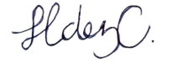 |  | 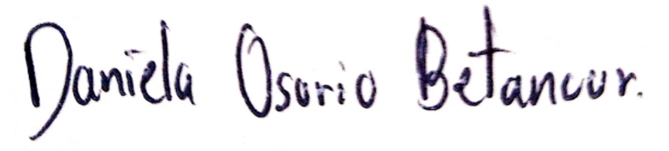
C. C. | 1152704075 | 1017256845 | 1040755634
E-mail | Luisa.hernandezce@amigo.edu.co | Valentina.lopezpa@amigo.edu.co | Daniela.osoriobe@amigo.edu.co

 | Autor 4 | Autor 5 | Autor 6
Nombre | Susana Vallejo Restrepo | Sara Zuluaga Zapata | Alejandro Zuleta Valencia
Firma | 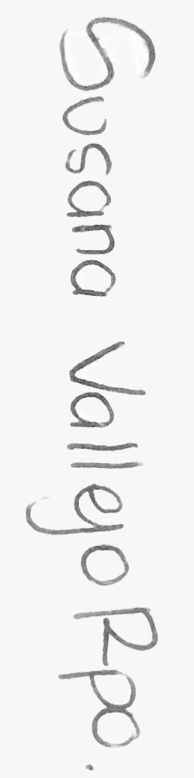 | 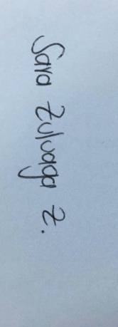 | 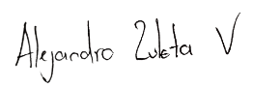
C.C | 1000393015 | 1039466526 | 1036669341
E-mail | Susana.vallejore@amigo.edu.co | Sara.zuluagaza@amigo.edu.co | Alejandro.zuletava@amigo.edu.co

- Forma de envío:

Cada autor deberá hacer entrega de su trabajo de grado y respectiva carta de derechos de autor a su asesor a cargo, y este tiene la responsabilidad de hacer la entrega completa y oportuna de los mismos al Departamento de Biblioteca.

La Universidad Católica Luis Amigó le informa que sus datos personales son tratados y protegidos de acuerdo a nuestra Política de Tratamiento de Datos Personales, con apego a lo dispuesto por la normativa colombiana sobre Tratamiento de Datos Personales, Ley 1581 de 2012 y el Decreto 1377 de 2013. Consulte nuestras Políticas para el Tratamiento y Protección de Datos en http://www.ucatolicaluisamigo.edu.co/

